crontab –e
crontab –l
~$ /etc/init.d/cron stop
~$ /etc/init.d/cron start
~$ /etc/init.d/cron restart

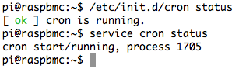

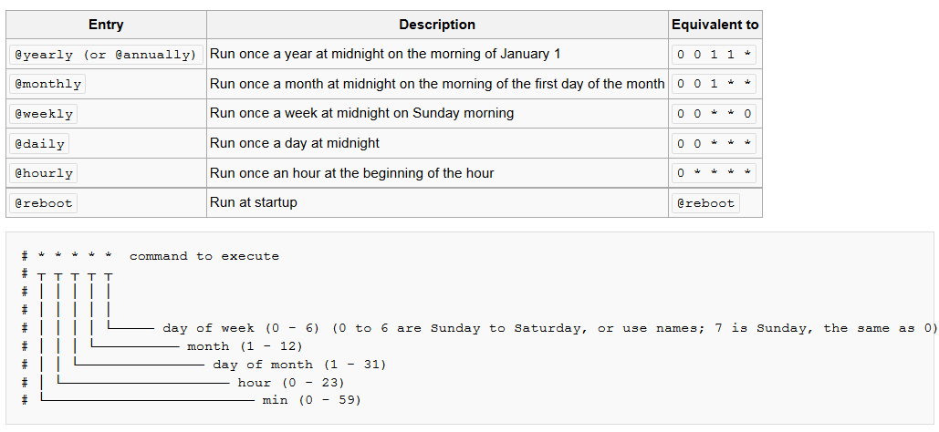

Planifier une tâche à un moment spécifique
30 08 10 06 * root /root/scripts/full-backup
30 – 30ème minute
08 – 8 heures du matin (cron fonctionne en 24 heures)
10 – 10ème jour
06 – 6ème mois (juin)
* – n’importe quel jour de la semaine
Planifier une tâche plus d’une fois (2 fois par jour par exemple)
00 11,16 * * * backupuser /home/backupuser/scripts/incremental-backup
00 – 0ème minute (début de l’heure)
11,16 – 11 et 16 heures
* – chaque jour
* – chaque mois
* – n’importe quel jour de la semaine
Planifier une tâche dans une plage de temps spécifique
Vous pouvez planifier une tâche chaque heure pendant une tranche horaire spécifique grâce au signe ‘-’
Chaque jour, pendant les heures de bureau
Cet exemple vérifie le statut d’une base de données chaque jour, même les weekends, pendant les heures de bureau (de 9 à 18h)
00 09-18 * * * sqluser /home/sqluser/bin/check-db-status
00 – 0ème minute (début de l’heure)
09-18 – 9, 10, 11, 12, 13, 14, 15, 16, 17, 18 heures
* – chaque jour
* – chaque mois
* – n’importe quel jour de la semaine
Chaque jour de travail, pendant les heures de bureau
Cet exemple vérifie le statut d’une base de données chaque jour sauf les weekends, pendant les heures de bureau (de 9 à 18h)
00 09-18 * * 1-5 sqluser /home/sqluser/bin/check-db-status
00 – 0ème minute (début de l’heure)
09-18 – 9, 10, 11, 12, 13, 14, 15, 16, 17, 18 heures
* – chaque jour
* – chaque mois
1-5 – lundi, mardi, mercredi, jeudi, vendredi
- Planifier une tâche chaque minute
Normalement, vous ne devriez pas avoir de tâche planifiée toutes les minutes. Cependant, comprendre cet exemple vous permettra de mieux appréhender les exemples suivants.
* * * * user command
le signe * signifie ‘tout ce qui est possible’. Donc ici, chaque minute, de chaque heure, de chaque jour de l’année.
D’autre signes sont possibles, particulièrement utiles :
/5 dans le champ minute signifie ‘toutes les 5 minutes’
0-10/2 dans le champ minute signifie ‘toutes les 2 minutes pendant les 10 premières minutes de l’heure’.
Cette sytaxe peut bien sûr être employées dans les 4 autres champs h dom mon dow
- Planifier une tâche toutes les 10 minutes
Vous pourriez faire la chose suivante si vous vouliez vérifier un espace disque toutes les 10 minutes.
*/10 * * * * user /home/user/check-disk-space
Vous pourriez cependant avoir besoin d’exécuter cette tâche seulement pendant les heures de bureau, par exemple. Les exemples au dessus vous montrent la marche à suivre. Ce serait :
*/10 09-18 * * 1-5 user /home/user/check-disk-space
*/10 – toutes les 10 minutes, toutes les heures
09-18 – 9, 10, 11, 12, 13, 14, 15, 16, 17, 18 heures
* – chaque jour
* – chaque mois
1-5 – lundi, mardi, mercredi, jeudi, vendredi

